ACO Hebeanl. Muli-NovaDDP1.3
ACO Haustechnik

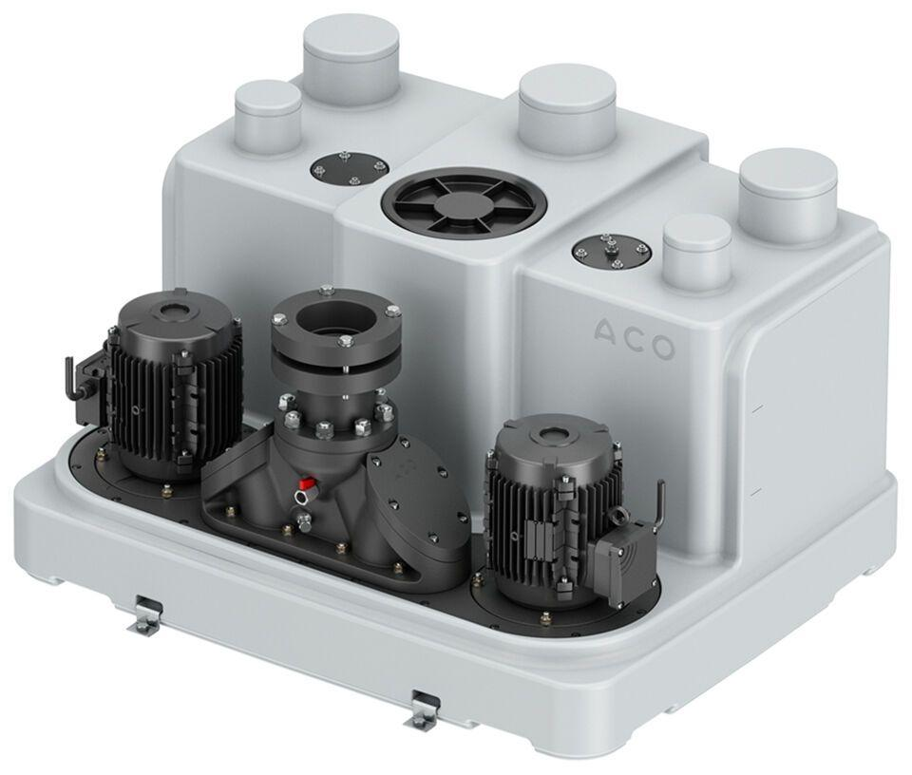Eigenschaften
GTIN:
4068121216362
HAN:
3016810

